四、详细设计说明书

1．引言 1
1.1编写目的 1
1.2项目背景 1
1.3定义 2
1.4参考资料 2
2．总体设计 2
2.1需求概述 2
2.2软件结构 2
3．程序描述 2
3.1功能 3
3.2性能 3
3.3输入项目 3
3.4输出项目 3
3.5算法 3
3.6程序逻辑 3
3.7接口 3
3.8存储分配 3
3.9限制条件 3
3.10测试要点 3

1．引言

1.1编写目的
本文档是【网络棋牌游戏平台】产品的详细设计说明，详细设计说明详细介绍了网络棋牌游戏平台项目的总体设计，各部分功能设计，数据库等的设计与实现。

1.2项目背景
目前网络棋牌游戏在休闲游戏市场上有着很大份额，给用户提供一个放松娱乐，相互交流学习的平台，也是目前大多数网民娱乐的主要方式。网络棋牌游戏是真正适合各种年龄群的用户使用的具有寓教于乐意义的游戏。在当今如此盛行网络游戏的时代，教育网游的诞生不能不说是一个绝好的切入点。因此网络棋牌游戏就更适合于教育网游。与一般传统的角色扮演类游戏相比，网络棋牌游戏的开发更适合于如今网游的发展趋势，从另一方面更可以使如今的用户远离一些血腥暴力游戏所带来的危害。益智休闲类游戏不仅满足用户对游戏的需要，也是一种促进智力发展的手段。

1.3参考资料
[1] 网络棋牌游戏平台-项目开发计划书
[2] 网络棋牌游戏平台-需求规格说明书
[3] 网络棋牌游戏平台-概要设计说明书

2．总体设计

2.1需求概述
网络棋牌游戏平台是一款基于Java的游戏平台。此平台的目的在于给用户提供一个放松娱乐，相互交流学习的平台。

2.2软件结构
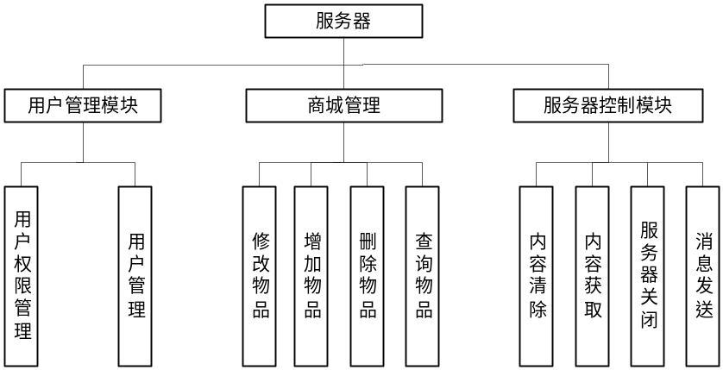
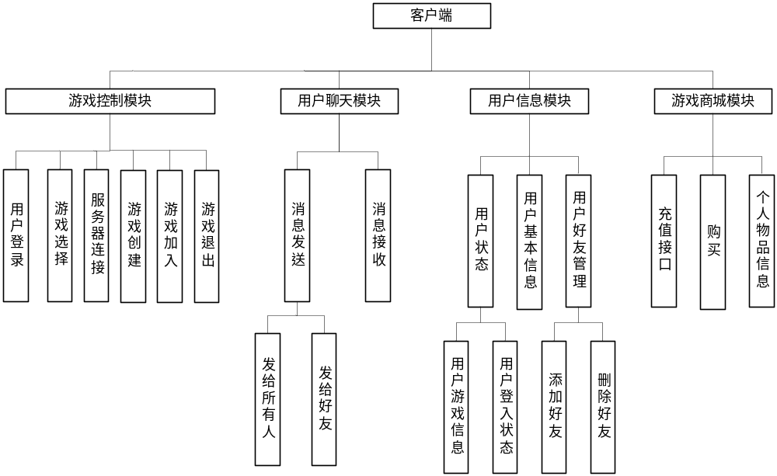

3．程序描述

3.1功能
服务器用户管理模块：服务器用户管理模块包含了用户权限管理及对用户账号的删除；
服务器商城管理模块：服务器商城管理模块对整个游戏商城进行控制，包括修改物品信息、增加物品、删除物品、统计销售情况；
服务器控制模块：服务器控制模块的主要功能包括内容清除、内容获取、服务器开启/关闭、系统消息发送；
客户端游戏控制模块：客户端游戏控制模块的主要功能包括用户登录、游戏选择、连接服务器、游戏创建、加入游戏、退出游戏；
客户端用户聊天模块：客户端用户聊天模块是整个客户端聊天系统的核心，其主要功能是发送及接收信息；
客户端用户信息模块：客户端用户信息模块主要用于查询用户账户资料及状态，包括游戏状态、基本信息及好友管理；
客户端游戏商城模块：客户端游戏商城模块提供充值、游戏物品的出售及个人物品管理。

3.2性能
本程序所采用编写语言为目前比较流行的Java，在操作和和安全性上更为可靠。程序使用SQL Server 2005数据库操作平台。用户利用本平台可以对用户的信息进行添加、删除、修改等操作，加快程序对数据的存取速度。

3.3输入项目
用户信息表G_Users
字段 | 数据类型 | 是否为空 | 备注
ID | int | 否 | 主键、自动编号
Name | char(50) | 否 | 用户名、唯一
Password | char(50) | 否
Pro_Password | char(50) | 否 | 密码提示，用于找回密码
Answer_Password | char(50) | 否 | 回答
Money | double |  | 拥有金币
Title | char(50) |  | 称号
VIP | bool | 否
E_mail | Char(50)

好友信息表G_Friends
字段 | 数据类型 | 是否为空 | 备注
ID | int | 否 | 主键、自动编号
UserId | int | 否 | 用户信息表中的ID
FriendId | int | 否 | 用户信息表中的ID

游戏信息表G_Game
字段 | 数据类型 | 是否为空 | 备注
ID | int | 否 | 主键、自动编号
Name | char(50) | 否 | 游戏名称
GameId | int | 否 | 游戏代号
GameType | int | 否 | 游戏类型

游戏积分表G_GameScores
字段 | 数据类型 | 是否为空 | 备注
ID | int | 否 | 主键、自动编号
GameId | int | 否 | 游戏信息表中的GameID
UserId | int | 否 | 用户信息表中的用户ID
Point | int |  | 游戏分数

游戏商城表G_Shop
字段 | 数据类型 | 是否为空 | 备注
ID | int | 否 | 主键、自动编号
Name | char(50) | 否 | 商品名称
Price | double |  | 商品价格
Introduction | char(50) |  | 商品用途介绍

用户道具表G_Props
字段 | 数据类型 | 是否为空 | 备注
ID | int | 否 | 主键、自动编号
UserId | int | 否 | 用户信息表中的ID
Props_Id | int |  | 游戏商城表中的ID
Props_Id_counts | int |  | 拥有道具个数

聊天记录表G_ChattingRecords
ID | int | 否 | 主键、自动编号
UserId | int | 否 | 用户信息表中的ID
FriendId | int | 否 | 用户信息表中的ID
Message | text |  | 聊天记录
Talk_Time | date
以上表项都为后台操作数据库，进行添加、修改、删除。
注：输入默认为键盘输入或鼠标。

3.4输出项目
用户登录：提供用户名错误或密码错误及无权操作等提示信息
出错信息：数据库链接错误或网页控制错误，将输出网站系统错误，请与管理员联系的信息。
查询信息：当需要查询用户信息时，可出一个界面查询详细信息，包括好友信息，游戏分数信息，所拥有的商城金币的数额等信息。
信息修改：用户的昵称不可修改，密码可以修改。忘记密码时，通过邮箱或者通过密码找回提示找回密码；对好友列表的修改，增加，删除，修改等。
查询商城：商城的商品以及价格，购买途径，显示。
查询道具：拥有的道具类型和个数，道具的价格

3.5程序逻辑
客户端基本处理流程：
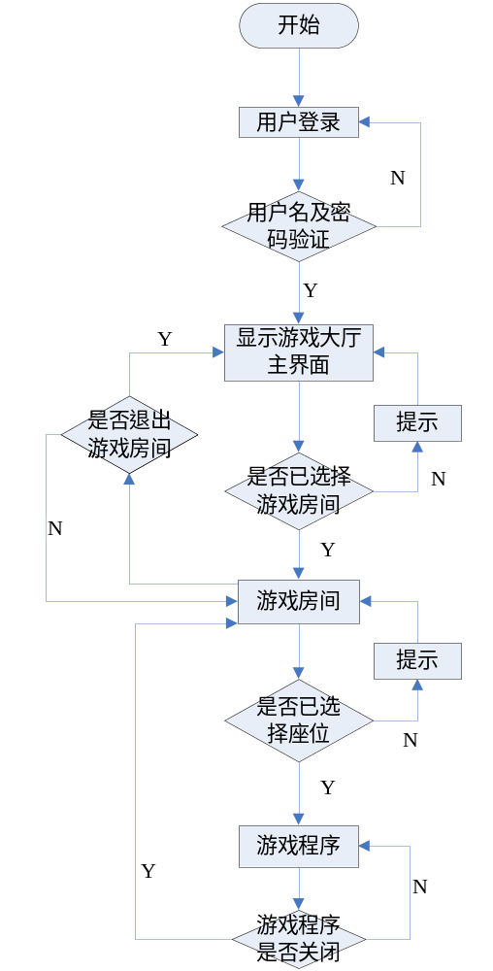
3.5.1 服务器端登录:
3.5.1.1 用户模块
用户模块的权限管理：
if 用户权限为管理员
{
if 封账号
{
将数据库中的账号状态设置为不可使用；
当用户用此账号登录时提示账号已封；
}
if 删除账户
{
删除数据库中的账户；
当用户用此账号登录时提示账号已删；
}
if 封发言
{
用户在游戏过程中不可发消息；
}
}
else
只可以查看用户的状态等
3.5.1.2 商城管理模块
if 点击进入商城管理
{
进入商城管理模块；
}
if 点击修改物品信息修改
{
if 修改价格
{
修改物品的价格；
}
if 修改物品说明
{
修改说明；
}
if 修改使用次数
{
修改次数；
}
if 点击退出
{
退出；
}
}
if 增加物品
{
增加物品；
设置物品的属性；
设置物品的价格；
if 点击保存
{
写入数据库；
对商城的物品进行更新；
}
if 点击退出
{
退出物品增加；
}
}
if 删除物品
{
提示是否确定删除；
if 确定
{
删除物品；
更新用户的物品栏里的此物品信息；
删除商城里此物品信息；
删除物品数据库中此物品信息；
}
if 不删除
{
退出删除界面；
}
}
if 查询物品销售情况
{
进入销售情况统计界面；
跳出所要查看的时间区间选择、物品选择界面；
通过时间、物品的确定因素查询数据库；
给出查询结果；
if 退出
{
退出；
}
}
3.5.1.3 服务器控制模块
if 点击内容清除
{
清除当前显示的内容；
}
if 点击服务器状态
{
跳出选择界面；
if 选择游戏人数的多少
{
重新显示各个游戏在线人数；
}
if 选择游戏类型
{
此游戏类型的服务状态；
}
if 选择游戏其他选项
{
显示游戏服务器状态；
}
}

3.5.2 客户端登录
3.5.2.1 游戏控制模块
用户登录：
if 30秒内连接到服务器
{
if 用户名与密码都正确
{
登录游戏平台
}
else if 用户名正确 密码错误
{
提示密码错误
}
else
{
用户名不存在
}
}
else
{
提示登录超时
}

游戏选择：
if 游戏列表中的游戏已选择
{
显示本游戏房间及状态
if 已选择游戏房间
{
连接到本游戏服务器
进入游戏房间及游戏座位状态
if 选择的座位为空
{
if 本位置其他座位为空
{
创建游戏
}
else
{
加入游戏
}
调用游戏主程序
}
else
{
提示该位置有玩家
}
}
}

游戏退出：
if 退出按钮已按下
{
提示是否确认退出
if 是
{
关闭游戏平台
}
}

3.5.2.2 用户聊天模块
if 系统消息
{
发送给所有在线用户
}
else if 用户消息
{
关键词过滤
if 发送给好友
{
if 好友在线
{
发送到好友客户端
}
else
{
提示好友不在线
}
}
else 发送给所有人
{
if 有权限发送
{
发送给所有在线用户
}
else
{
提示无法发送
}
}
}

3.5.2.3 用户信息模块
用户状态：
if 查询用户游戏信息
{
显示用户各游戏积分及等级
}
if 查询用户登入状态
{
显示用户登入状态
}

查询用户基本信息：
if 查询用户基本信息
{
显示用户基本信息
}
else
{
显示该用户不在线，无法查询
}

用户好友管理：
if 已选择要添加的好友
{
添加该好友
}
if 已选择要删除的好友
{
确认是否删除好友
if 是
{
删除该好友
}
}

3.5.2.4 游戏商城模块
if 账户充值
{
跳转到充值页面；
显示充值选择界面；
调用选择界面窗口；
if 选择账户充值
{
让用户选择充值游戏类型、数量；
通过支付接口，使用网上支付；
if 确认支付
{
修改数据库中用户的游戏币数量；
}
if 退出
{
退出支付系统；
}
}
}
if 点击购买
{
跳出物品信息；
选择vip用户或者非vip用户购买物品
if 用户非VIP
{
if 加入购物车
{
vip才可购买的物品不可购买；
记录购物车中的物品；
}
跳出所要购买物品的数量；
计算购买物品数量的价格；
if 点击购买
{
判断购买的物品金额和账户的余额；
if 购买物品金额>用户的余额
{
提示余额不足；
}
if 购买物品金额<=用户的余额
{
在数据库中修改用户拥有的物品信息；
更新用户拥有的物品的数量；
更新用户余额；
}
}
}
if 用户为VIP
{
if 加入购物车
{
可购买vip物品；
记录购物车中的物品；
}
跳出所要购买物品的数量；
计算购买物品数量的价格；
if 点击购买
{
判断购买的物品金额和账户的余额；
if 购买物品金额>用户的余额
{
提示余额不足；
}
if 购买物品金额<=用户的余额
{
在数据库中修改用户拥有的物品信息；
更新用户拥有的物品的数量；
更新用户余额；
}
}
}
if 进入物品信息管理
{
if 赠送
{
选择赠送的好友；
点击赠送；
更新个人物品信息；
}
if 收到物品
{
更新个人物品信息；
得到赠送人的信息；
可以回复感谢；
}
if 使用物品
{
选择物品；
if 物品数大于0
{
使用物品；
更新拥有物品的数量；
记下使用的记录；
}
if 物品数为0
{
提示无此物品；
跳出购买页面；
让用户选择充值游戏类型、数量；
通过支付接口，使用网上支付；
调用购买接口；
}
}
}

3.7接口
用户界面:
在用户界面部分，根据需求分析的结果，用户需要一个用户友善界面。在界面设计上，应做到简单明了，易于操作，并且要注意到界面的布局，应突出的显示重要以及出错信息。外观上也要做到合理化，考虑到用户多对Windows风格较熟悉，应尽量向这一方向靠拢。其中服务器程序界面要做到操作简单，易于管理。在设计上采用下拉式菜单方式，在出错显示上可调用Java库中的错误提示函数。总的来说，系统的用户界面应作到可靠性、简单性、易用性。
软件接口:
服务器程序可使用Java提供的对 SQL Server的接口，进行对数据库的所有访问。服务器程序上可使用SQL Server的对数据库的备分命令，以做到对数据的保存。 在网络软件接口方面，使用TCP协议。
硬件接口:
在输入方面，对于键盘、鼠标的输入，可用Java的标准输入/输出，对输入进行处理。 在输出方面，也可用Java的标准输入/输出对其进行处理。在网络传输部分，网络硬件部分则使用高速以太网。

3.8存储分配
略

3.9限制条件
1.系统需求： Windows XP及更高版本
2.硬件需求： Pentium4 2.4G及以上 256M内存及以上 1G可用磁盘及以上
3.开发软件：SQL Server 2005 、Netbeans等
4.建议软件寿命：2个月，需要定期更新

3.10测试要点
本程序在完成设计之后，将测试程序的数据及运行情况。
- 输入数据：各模块的详细数据，由后台逐一输入，录入数据库。
- 预期结果：各模块运行无错，有用户权限的限制，数据显示无错，有操作提示信息输出。

